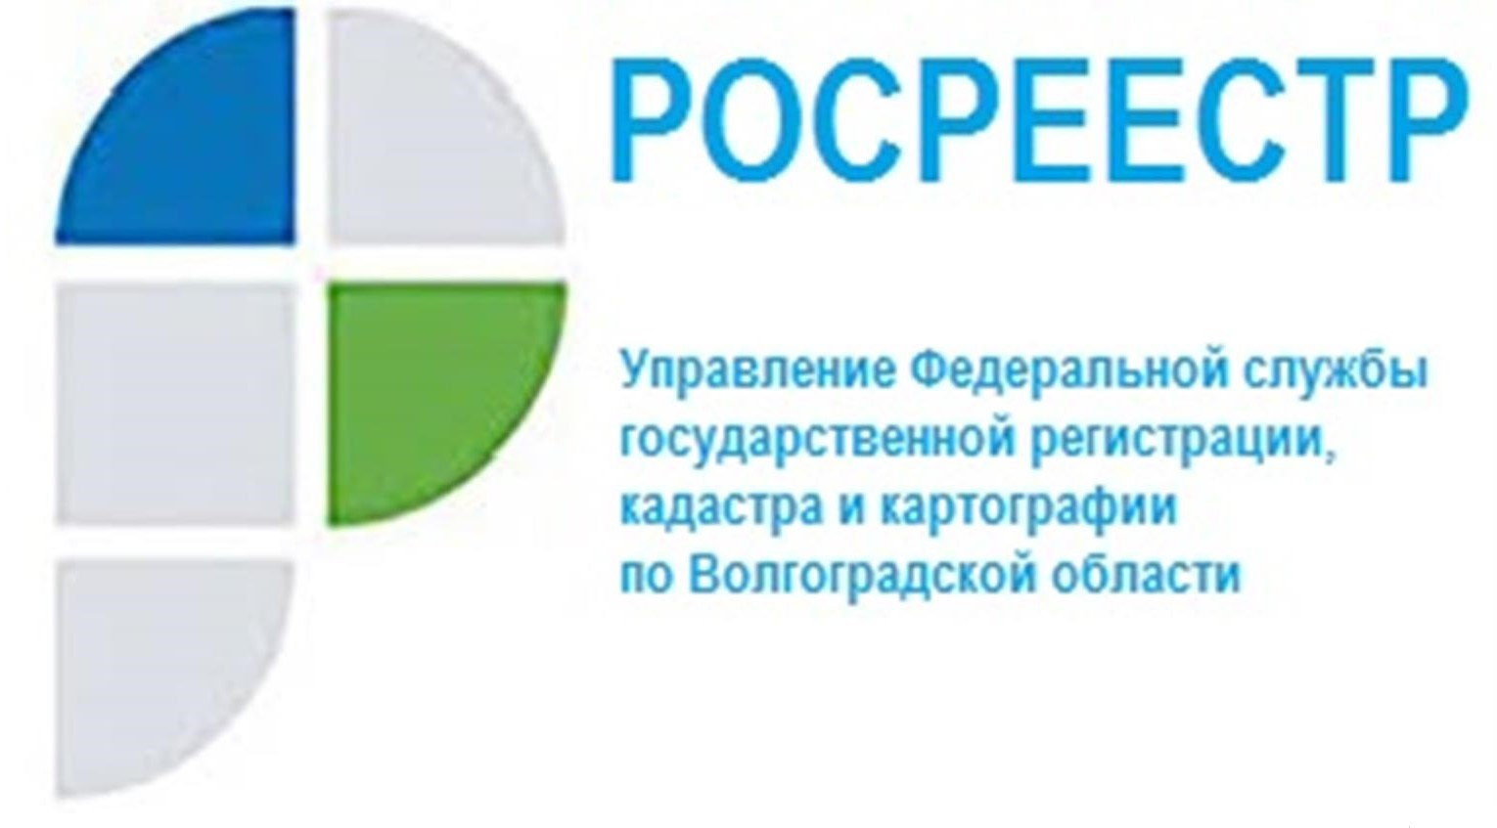

Управление Росреестра по Волгоградской области отвечает на вопросы граждан

Вопрос: Сделали пристройку к дому, как уточнить новую площадь дома и внести сведения в ЕГРН.
Ответ: Для выполнения кадастровых работ Вы можете обратиться к любому кадастровому инженеру. Порядок предоставления заявления и прилагаемых документов установлен статьей 18 Закона о регистрации. Вы вправе подать заявление о внесении изменений в сведения ЕГРН в любой офис многофункционального центра по предоставлению государственных и муниципальных услуг на территории Волгоградской области.

Вопрос: Каков порядок направления обращений граждан и юридических лиц в Управление посредством интернет-сервиса Росреестра.
Ответ: Для направления обращения в Управление можно воспользоваться интернет сервисом Росреестра, путем заполнения специальной формы «Обращения граждан online» на официальном сайте Росреестра. Также обращение можно направить через Единый портал государственных и муниципальных услуг через Ведомственный центр телефонного обслуживания Росреестра или на электронную почту Управления.

Вопрос: Как оформить земельный участок под гаражом в гаражном кооперативе?
Ответ: для того чтобы воспользоваться «гаражной амнистией» гражданину необходимо обратиться в соответствующий орган государственной власти или орган местного самоуправления с заявлением о предоставлении (а при необходимости и образовании) участка под существующим гаражом с приложением любого документа, который подтверждает факт владения гаражом.

Вопрос: Возможно ли восстановить утерянный договор купли-продажи, при наличии зарегистрированного права в Едином государственном реестре недвижимости?
Ответ: Правообладателем может быть получена копия правоустанавливающего документа и выписка из Единого государственного реестра недвижимости. Для этого необходимо предоставить запрос в виде бумажного документа при личном обращении в многофункциональный центр, либо в виде бумажного документа путем его отправки по почте, при этом подпись нужно будет засвидетельствовать нотариально, а также возможно предоставить запрос в электронной форме путем его заполнения в форме, размещенной на официальных сайтах и едином портале или посредством отправки электронного документа с использованием веб-сервисов. В запросе нужно указать способ получения документа.

Вопрос: В какой срок осуществляется ипотека?
Ответ: Ипотека жилого помещения регистрируется в следующие сроки (п. 11 ч. 1 ст. 16 Закона о регистрации недвижимости):
пять рабочих дней, если документы поданы в офисы и приемные Росреестра или кадастровой палаты;
семь рабочих дней, если документы поданы в МФЦ.
Если договор удостоверен нотариально, то срок регистрация – 3 дня.

Вопрос: Как понять, можно ли оформить гараж по новому закону?
Ответ: Вы сможете оформить гараж при соблюдении одновременно трёх условий:
1. Гараж является капитальным, то есть имеет прочную связь с землёй.
2. Гараж построен до введения в действие действующего Градостроительного кодекса Российской Федерации (до 29.12.2004);
3. Гараж НЕ признан самовольной постройкой по суду или решению органа местного самоуправления.

Вопрос: На основании каких нормативных актов осуществляется государственный кадастровый учет и государственная регистрция? Ответ: Правовую основу отношений, при осуществлении ГКУ и ГРП составляют Конституция Российской Федерации, Гражданский кодекс Российской Федерации, настоящий Федеральный закон, другие федеральные законы и издаваемые в соответствии с ними иные нормативные правовые акты Российской Федерации.
Вопрос: Чем регулируется правовое положение участников гражданского оборота при осуществлении государственной регистрации права собственности и других вещных прав?
Ответ: ГК РФ является основным актом гражданского законодательства, которое определяет правовое положение участников гражданского оборота, основания возникновения и порядок осуществления права собственности и других вещных прав.

Вопрос: По техническим причинам у меня изменились данные СНИЛС. Как мне внести изменения в персональные данные, содержащиеся в ЕГРН?
Ответ: При необходимости изменения в сведениях ЕГРН данных СНИЛС заявитель вправе обратиться в орган регистрации прав с соответствующим заявлением. В случае обращения за внесением изменений о номере СНИЛС через офисы многофункциональных центров, заявителю достаточно оформить заявление по установленной форме. Приложение каких-либо документов, подтверждающих факт изменения реквизитов СНИЛС, в рассматриваемом случае не требуется. В случае недостаточности информации в заявлении, необходимые сведения запрашиваются регистрирующим органом самостоятельно путем направления межведомственного запроса в уполномоченные органы.
Вопрос: Орган власти издал распоряжение об изменении категории моего земельного участка. Как мне внести соответствующие изменения в сведения ЕГРН?
Ответ: В соответствии со ст.32 Закона о недвижимости, органы государственной власти и органы местного самоуправления в случае принятия ими решений (актов) об отнесении земель к определенной категории или о переводе земельного участка из одной категории земель в другую обязаны в течение пяти рабочих дней с даты вступления в силу соответствующих решений (актов) направлять в орган регистрации прав документы (содержащиеся в них сведения) для внесения сведений в Единый государственный реестр недвижимости (ЕГРН).
Вместе с тем, непредставление органом государственной власти (органом местного самоуправления) в орган регистрации прав указанных сведений не препятствует собственнику земельного участка обратиться с соответствующим заявлением о внесении изменений в ЕГРН в части изменения категории такого участка, представив в качестве документа-основания соответствующее решение (акт) уполномоченного органа государственной власти (органа местного самоуправления).
Такое заявление и прилагаемые к нему документы представляются в орган регистрации прав посредством личного обращения в многофункциональный центр, почтового отправления с объявленной ценностью при его пересылке, описью вложения и уведомлением о вручении, а также в форме электронных документов, подписанных усиленной квалифицированной электронной подписью.
Вопрос: Кто может обратиться с заявлением о погашении ипотеки в случае, если закладная не выдавалась?
Ответ: Порядок погашения регистрационной записи об ипотеке установлен Законом об ипотеке №102-ФЗ, согласно которому регистрационная запись об ипотеке погашается при поступлении в орган регистрации прав совместного заявления залогодателя и залогодержателя, либо только заявления залогодержателя.
Регистрационная запись об ипотеке также погашается по решению суда или арбитражного суда о прекращении ипотеки.

Вопрос: Что такое заверенная надлежащим образом копия решения суда и где её получить?
Ответ: Заверенная надлежащим образом копия решения суда – это выдаваемая судом копия судебного акта с подписями судьи, председательствующего по делу, а в случае его отсутствия – председателя суда (заместителя председателя суда) или иного уполномоченного им лица, секретаря суда либо иного уполномоченного работника аппарата суда, а также гербовой печатью суда. На выдаваемой копии судебного акта уполномоченным работником аппарата суда делается отметка о дате вступления его в законную силу. Для получения такого документа необходимо обратится в суд, который принимал решение.

С уважением,
Балановский Ян Олегович,
Пресс-секретарь Управления Росреестра по Волгоградской области
Mob: +7(937) 531-22-98
E-mail: pressa@voru.ru

